四川大学研究生试卷
课程：模式识别
年级：2011 ；考试时间 2011-12-27
- 以熟悉的模式识别系统应用案例（如人脸识别系统、车牌识别系统等），详细描述识别系统的工作原理与构成（15分）
- 已知15个样本，每个样本2个特征，数据分布如下（20分）：

样本序号 | x1 | x2 | x3 | x4 | x5 | x6 | x7 | x8 | x9 | x10 | x11 | x12 | x13 | x14 | x15
特征x1 | －5 | 0 | 0 | 1 | 2 | 1 | 9 | 8 | 6 | 7 | -1 | -1 | -3 | -1 | 13
特征x2 | －1 | 0 | 1 | 1 | 1 | 2 | 9 | 9 | 6 | 6 | 0 | 1 | 1 | 12 | 10
试用C均值法进行聚类，并写出详细步骤。
- 已知分属两类的模式（15分）：
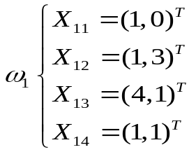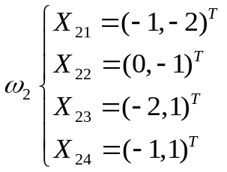
试用感知器算法或者LMSE算法，求出：（1）权矢量W；（2）判别函数d(X)。
- 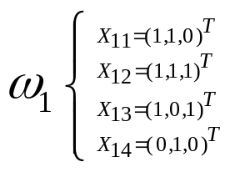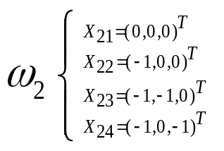已知两类模式的先验概率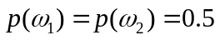,两类模式分别为（20分）：

求：（1）正态分布的Bayes决策函数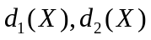以及决策边界。
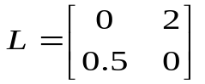(2) 如果考虑损失矩阵： ， 求最小风险情况下的决策函数。

- 已知模式集为（15分）：
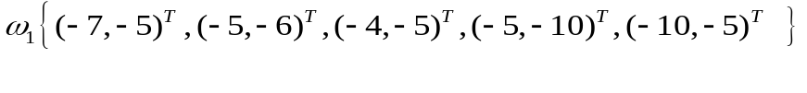

试用K-L变换，求一维新特征。
- 已知某实际应用中，模糊相似关系矩阵为（15分）：
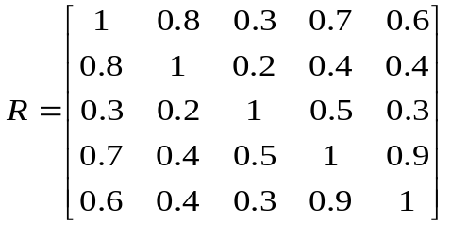

试用模糊聚类分析法对其进行分类决策。

